## 实现手机跟电脑同步日历

**前言：**

Windows自带的微软日历很好用，手机自带的日历也很好用，都没有广告，页面简单，通知有效，那么如何让你的微软日历和手机日历实现互联互通？？即，如果你在手机日历某一天安排了某件事，那么这个时间也同样会同步出现在你的微软日历上面，非常简单——通过邮箱连接

**步骤：**

1. 首先注册一个邮箱，任何一个都行。我这里就采用了QQ邮箱。

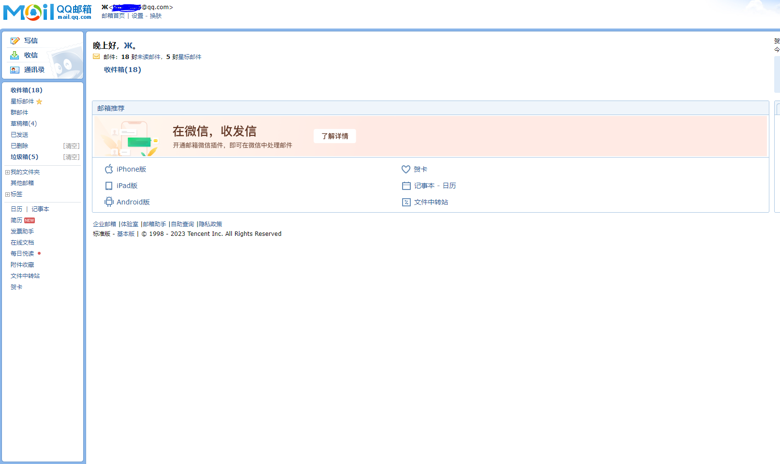

点开设置的账号

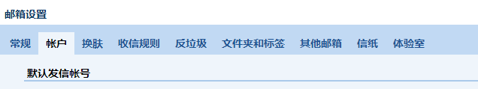

在这里就可以查看到下面的选项

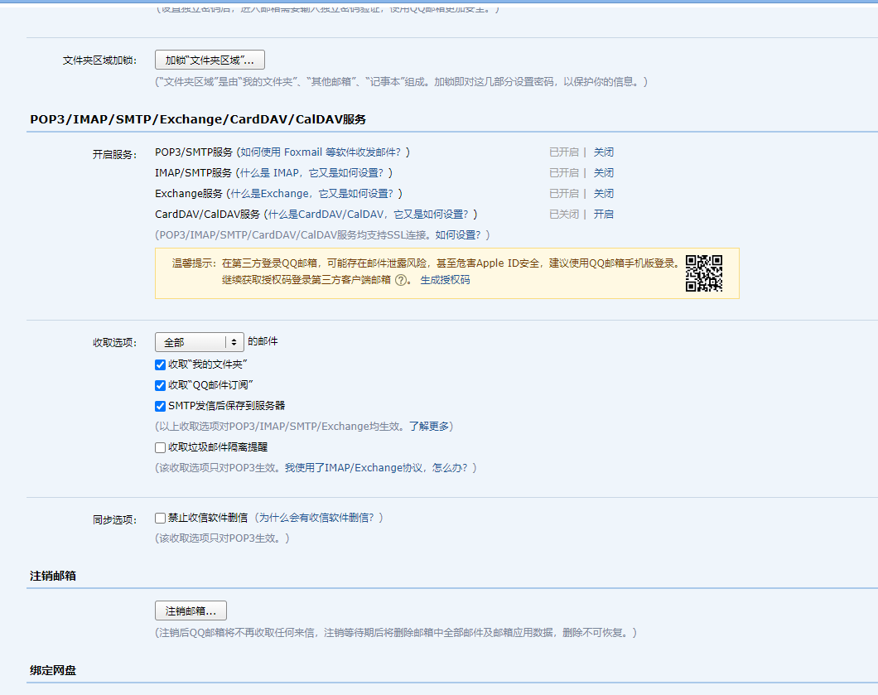

接着生成授权码

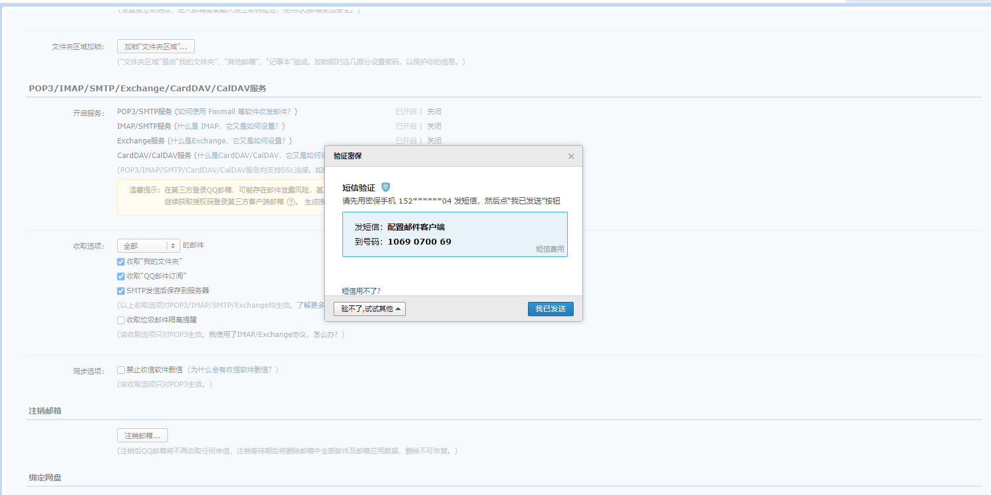

这时会提示我们要通过手机发送短信来获取密钥

＊注意：这里的要核实手机号和邮箱是否一致。如果不一致，请更改成一致的。

届时收到一个授权码

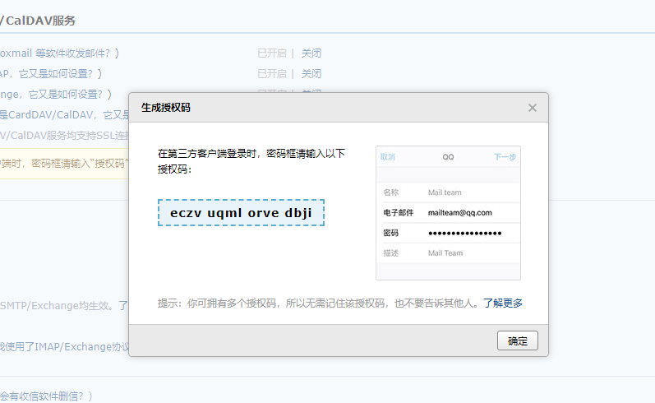

接着打开PC端，开始下面的日历功能。

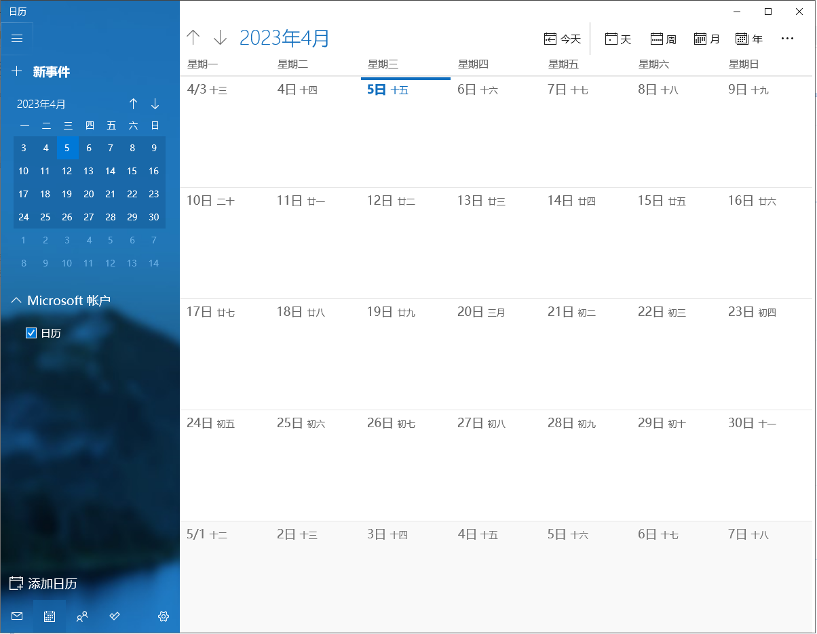

打开设置添加用户

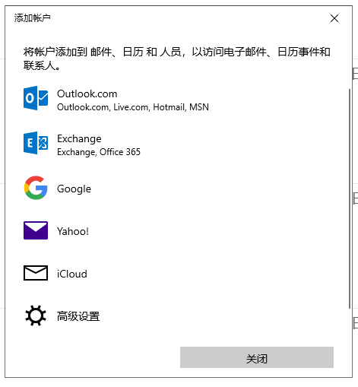

选择高级设置

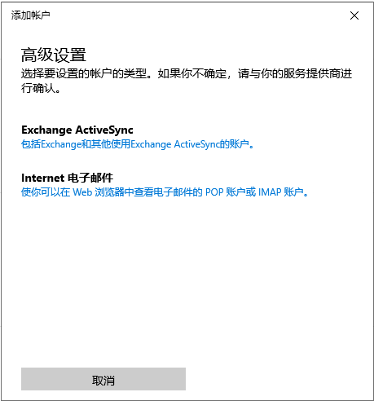

选择Exchange 邮箱

将根据QQ邮箱的帮助所查到的服务地址来填写

配置账号【这里的需要将SSL去掉。】

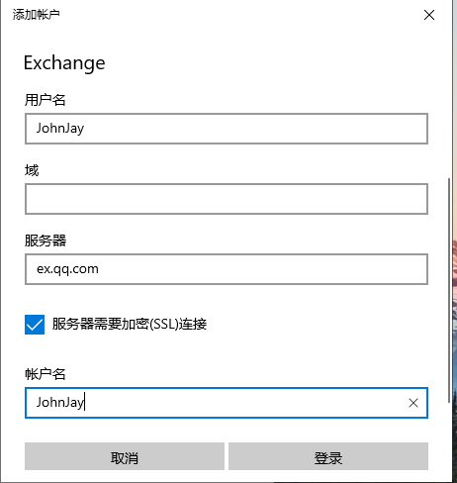

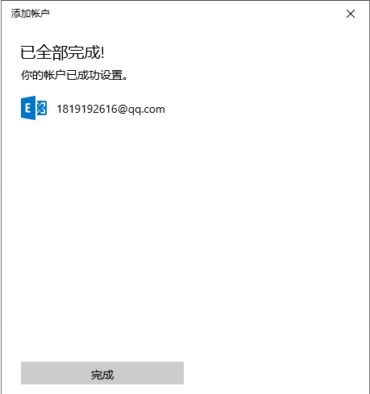

至此就绑定成功了。

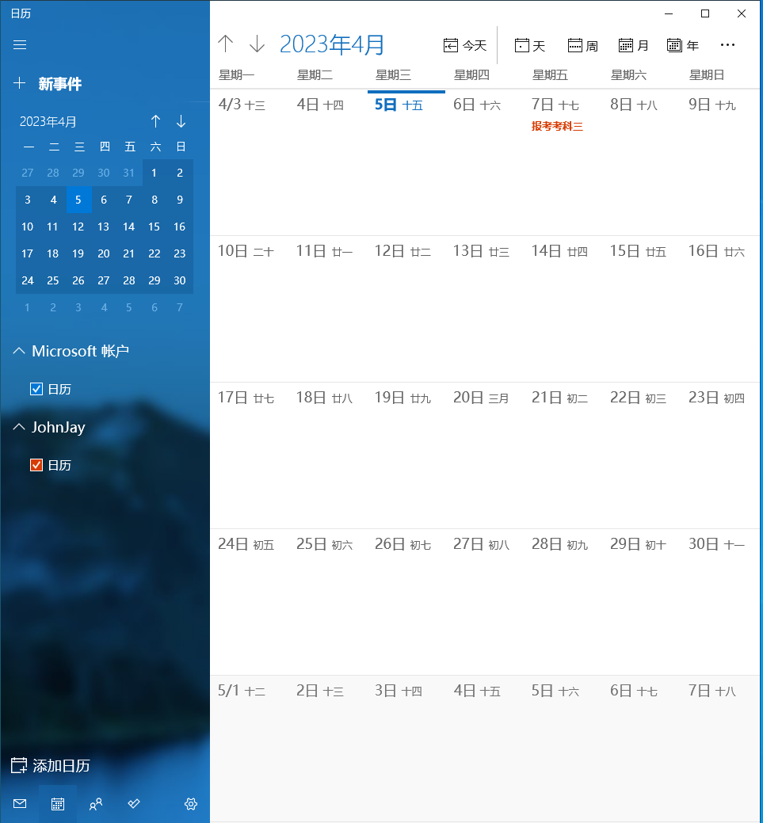

完成了日程的同步，可以开心的使用了~！